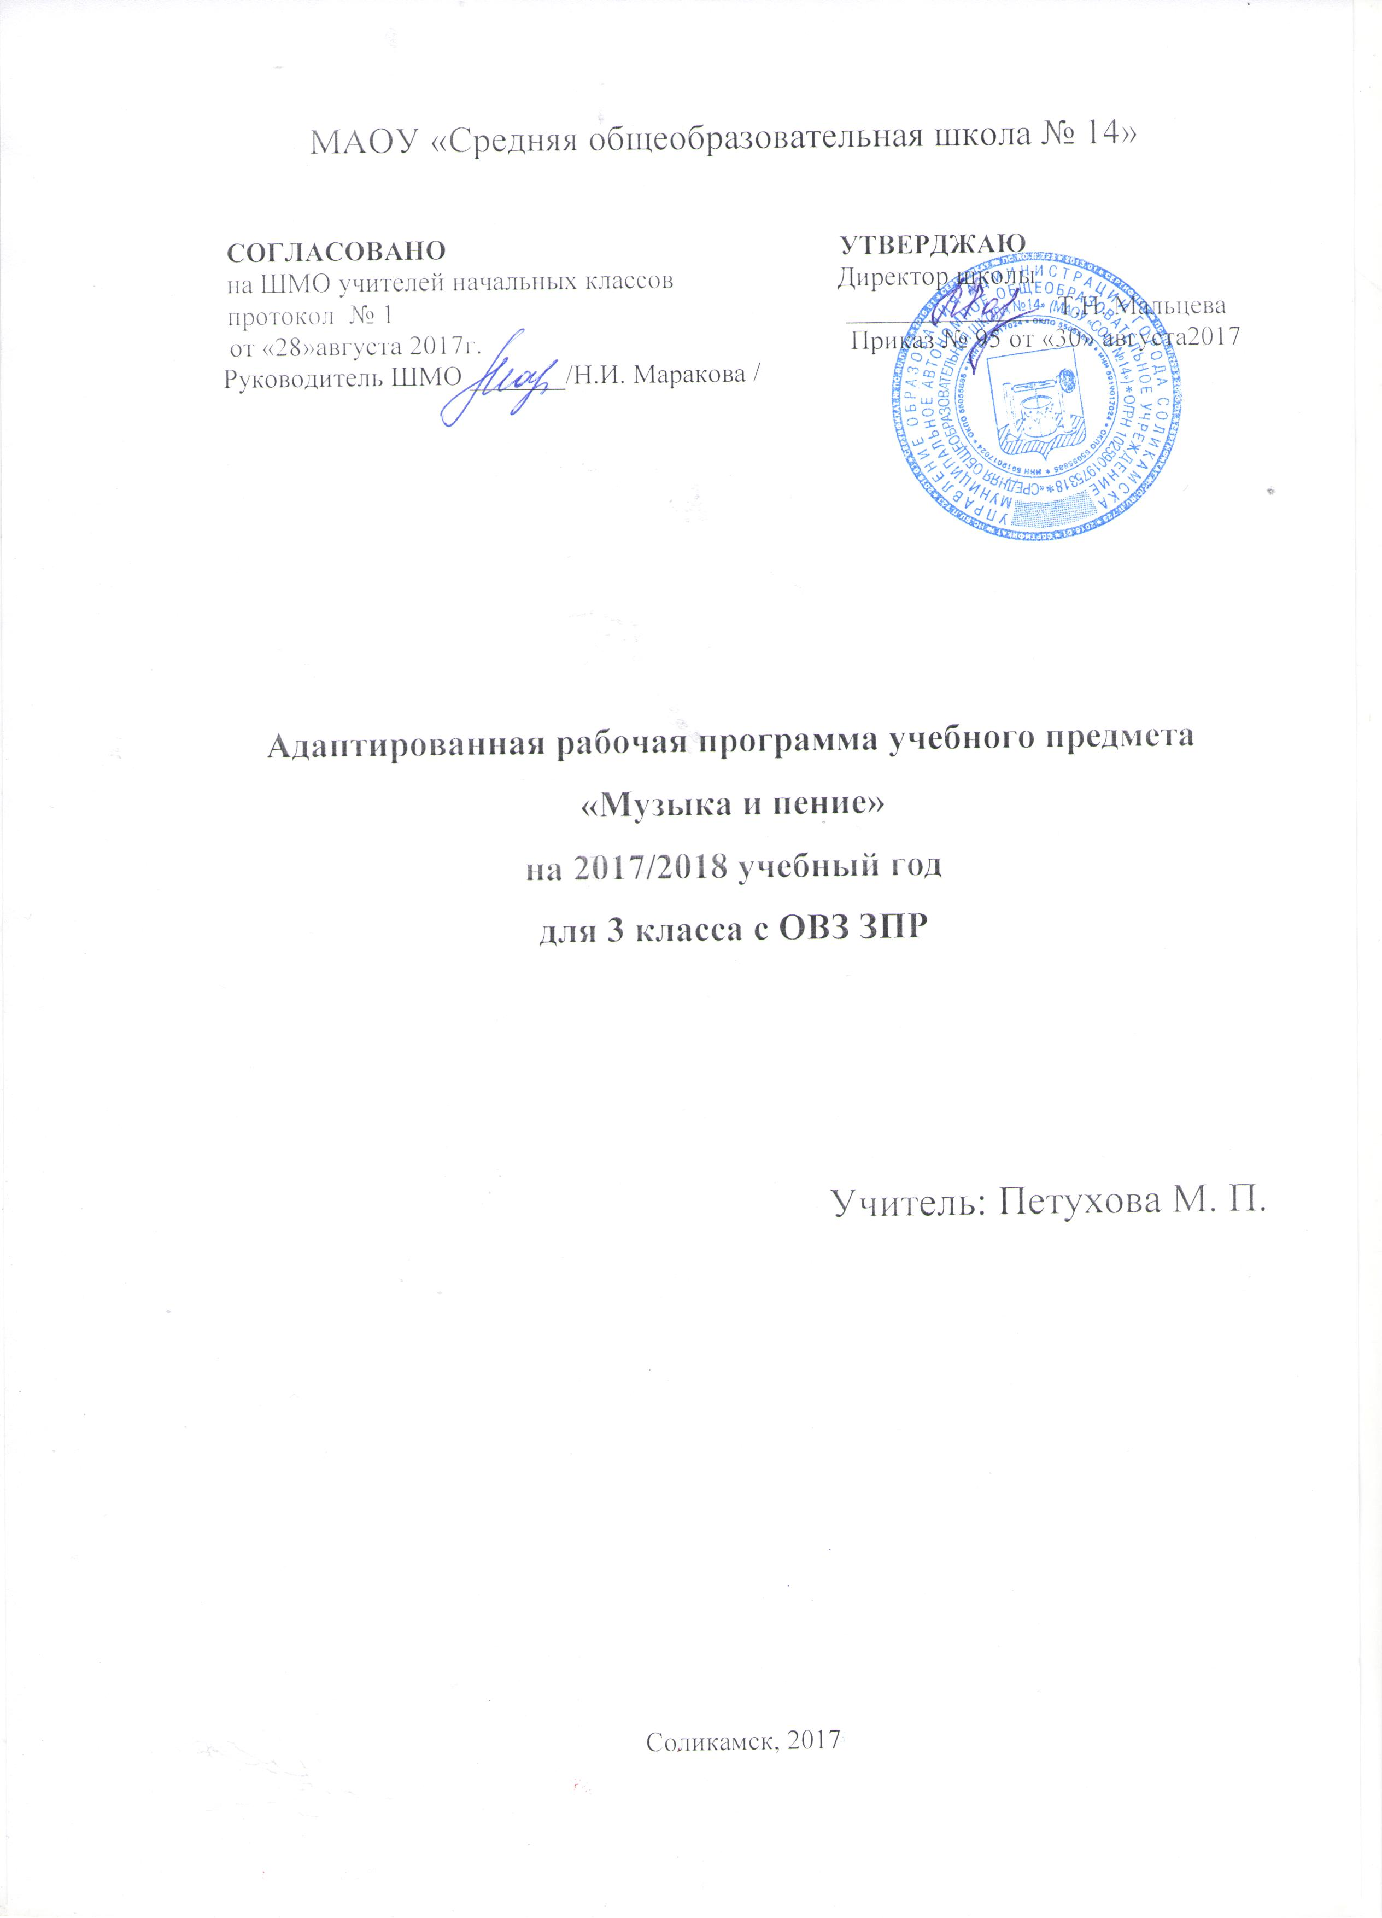
ПОЯСНИТЕЛЬНАЯ ЗАПИСКА

Рабочая учебная адаптированная программа курса «Музыкаа» для 3 класса детей с ОВЗ ЗПР на 2017 – 2018 учебный год разработана с учетом психолого-физиологических особенностей обучающихся класса и в соответствии с :
-Федеральным компонентом государственного образовательного стандарта (2004 год),;
-Уставом МАОУ «Средняя общеобразовательная школа№14»;
-Примерной программы Министерства образования РФ: Начальное общее образование,-М., Просвещение, 2010 г.
-Авторской программы «Музыка» (Сергеева Г.П., Критская Е.Д, Шмагина Т.С.),2011, утвержденной МО РФ в соответствии с требованиями Федерального компонента государственного стандарта начального образования;
-Авторской программы для общеобразовательных учреждений Коррекционно-развивающего обучения начальные классы. Под ред. С. Шевченко.-М: Школьная пресса, 2004.:

Дети с задержкой психического развития (ЗПР), которым рекомендовано обучение в школе VII вида, обучаются по общеобразовательной программе. Особенности их обучению происходят за счет применения специальных методик, подходов, а также за счет постоянной психолого-педагогической помощи. Педагоги, работающие с детьми, которые имеют нарушение развития, планируют свою работу, учитывая как требования образовательной программы, так и особенности психического развития определенной категории детей.

Психолого-педагогическая характеристика обучающихся с ЗПР
Обучающиеся с ЗПР — это дети, имеющее недостатки в психологическом развитии, подтвержденные ПМПК и препятствующие получению образования без создания специальных условий.
Категория обучающихся с ЗПР–наиболее многочисленная среди детей с ограниченными возможностями здоровья (ОВЗ) и неоднородная по составу группа школьников. Среди причин возникновения ЗПР могут фигурировать органическая и/или функциональная недостаточность центральной нервной системы, конституциональные факторы, хронические соматические заболевания, неблагоприятные условия воспитания, психическая и социальная депривация. Подобное разнообразие этиологических факторов обусловливает значительный диапазон выраженности нарушений - от состояний, приближающихся к уровню возрастной нормы, до состояний, требующих отграничения от умственной отсталости.
Все обучающиеся с ЗПР испытывают в той или иной степени выраженные затруднения в усвоении учебных программ, обусловленные недостаточными познавательными способностями, специфическими расстройствами психологического развития (школьных навыков, речи и др.), нарушениями в организации деятельности и/или поведения. Общими для всех обучающихся с ЗПР являются в разной степени выраженные недостатки в формировании высших психических функций, замедленный темп либо неравномерное становление познавательной деятельности, трудности произвольной саморегуляции. Достаточно часто у обучающихся отмечаются нарушения речевой и мелкой ручной моторики, зрительного восприятия и пространственной ориентировки, умственной работоспособности и эмоциональной сферы.
Уровень психического развития поступающего в школу ребёнка с ЗПР зависит не только от характера и степени выраженности первичного (как правило, биологического по своей природе) нарушения, но и от качества предшествующего обучения и воспитания (раннего и дошкольного).
Диапазон различий в развитии обучающихся с ЗПР достаточно велик – от практически нормально развивающихся, испытывающих временные и относительно легко устранимые трудности, до обучающихся с выраженными и сложными по структуре нарушениями когнитивной и аффективно-поведенческой сфер личности. От обучающихся, способных при специальной поддержке на равных обучаться совместно со здоровыми сверстниками, до обучающихся, нуждающихся при получении начального общего образования в систематической и комплексной (психолого-медико-педагогической) коррекционной помощи.
Различие структуры нарушения психического развития у обучающихся с ЗПР определяет необходимость многообразия специальной поддержки в получении образования и самих образовательных маршрутов, соответствующих возможностям и потребностям обучающихся с ЗПР и направленных на преодоление существующих ограничений в получении образования, вызванных тяжестью нарушения психического развития и способностью или неспособностью обучающегося к освоению образования, сопоставимого по срокам с образованием здоровых сверстников.

Место предмета в базисном учебном плане

Программа адаптирована для детей с ОВЗ ЗПР и рассчитана на 3 часа в неделю, руководствуясь программой для общеобразовательных учреждений «Коррекционно-развивающего обучения начальные классы». Под ред. С. Шевченко-М: Школьная пресса, 2004 г.
В соответствии с федеральным базисным учебным планом предмет «Музыка» изучается в 3 классе по 1 часу в неделю (34 ч. в год)

Цель — формирование музыкальной культуры как неотъемлемой части духовной культуры школьников — наиболее полно отражает интересы современного общества в развитии духовного потенциала подрастающего поколения.
Задачи музыкального образования младших школьников:
• воспитание интереса, эмоционально-ценностного отношения и любви к музыкальному искусству, художественного вкуса, нравственных и эстетических чувств: любви к ближнему, к своему народу, к Родине; уважения к истории, традициям, музыкальной культуре разных народов мира на основе постижения учащимися музыкального искусства во всем многообразии его форм и жанров;
• воспитание чувства музыки как основы музыкальной грамотности;
• развитие образно-ассоциативного мышления детей, музыкальной памяти и слуха на основе активного, прочувствованного и осознанного восприятия лучших образцов мировой музыкальной культуры прошлого и настоящего;
• накопление тезауруса — багажа музыкальных впечатлений, интонационно-образного словаря, первоначальных знаний музыки и о музыке, формирование опыта музицирования, хорового исполнительства на основе развития певческого голоса, творческих способностей в различных видах музыкальной деятельности.
Программа направлена на постижение закономерностей возникновения и развития музыкального искусства в его связях с жизнью, разнообразия форм его проявления и бытования в окружающем мире, специфики воздействия на духовный мир человека на основе проникновения в интонационно-временную природу музыки, ее жанрово-стилистические особенности. При этом надо отметить, что занятия музыкой и достижение предметных результатов ввиду специфики искусства неотделимы от достижения личностных и метапредметных результатов.

Действие принципа концентричности и метода «забегания вперед и возвращения к пройденному» (перспективы и ретроспективы в обучении) проявляется не только на уровне тематического повторения разделов, но и в том, что некоторые произведения из программы уроков музыки для I и II классов повторяются в III классе с новыми заданиями, на новом уровне их осмысления детьми.

Календарно - тематическое планирование составлено по ученику:
Музыка. Учебник. 3 класс. В 2 ч. / (сост. Сергеева Г.П., Критская Е.Д, Шмагина Т.С). – М.: Просвещение, 2013г. программа «Школа России».

СОДЕРЖАНИЕ УЧЕБНОГО ПРЕДМЕТА

Тематический план учебного курса (3 класс)
№ | Наименование раздела | Всего  часов
1 | Россия - Родина моя | 5
2 | День, полный событий | 4
3 | «О России петь – что стремиться в храм» | 7
4 | «Гори, гори ясно, чтобы не погасло!» | 3
5 | В музыкальном театре | 6
6 | В концертном зале | 5
7 | «Чтоб музыкантом быть, так надобно уменье…» | 4
 | ИТОГО: | 34

Разделы и темы
Россия-Родина моя (5 ч)
Мелодия – душа музыки. Природа и музыка. Виват, Россия! (кант). Наша слава- русская держава. Кантата «Александр Невский». Опера «Иван Сусанин».
День, полный событий (4 ч)
Утро. Портрет в музыке. В каждой интонации спрятан человек. «В детской». Игры и игрушки. На прогулке. Вечер. Обобщающий урок.
«О России петь – что стремиться в храм»( 7 ч)
Радуйся Мария! Богородице Дево, радуйся! Древнейшая песнь материнства. Вербное Воскресение. Вербочки.
Святые земли Русской. Княгиня Ольга. Князь Владимир.
«Гори, гори ясно, чтобы не погасло!» (3 ч)
Настрою гусли на старинный лад… (былины). Былина о Садко и Морском царе Певцы русской старины. Лель.
Звучащие картины. Прощание с Масленицей. Обобщающий урок.
В музыкальном театре (6 ч)
Опера «Руслан и Людмила». Опера «Орфей и Эвридика» Увертюра. Фарлаф. Опера «Снегурочка». Волшебное дитя природы. «Океан – море синее». Балет «Спящая красавица». В современных ритмах (мюзикл).
В концертном зале (5 ч)
Музыкальное состязание (концерт). Музыкальные инструменты (флейта , скрипка). Звучащие картины.
Сюита «Пер Гюнт». «Героическая». Призыв к мужеству. Вторая часть, финал. Мир Бетховена.
«Чтоб музыкантом быть, так надобно уменье…» (4 ч)
Чудо музыка. Острый ритм – джаза звуки. Мир Прокофьева. Певцы родной природы. Прославим радость на земле. Радость к солнцу нас зовет. Обобщающий урок.

ТЕМАТИЧЕСКОЕ ПЛАНИРОВАНИЕ
№ п/п | Тема урока
 | Раздел.Россия- Родина моя 5 часов
1-1. | Мелодия – душа музыки  Мелодизм – основное свойство русской музыки.
2-2. | Природа и музыка.
3-3. | Виват, Россия! Наша слава – Русская держава. Образы защитников Отечества в музыке.
4-4. | Кантата «Александр Невский» С.Прокофьева
5-5. | Опера «Иван Сусанин»  М. И. Глинки.
 | Раздел.День, полный событий (4 часа)
1-6. | С утра до вечера: музыкальные впечатления ребенка.
2-7. | Портрет в музыке.
3-8. | Детские образы М.Мусоргского («В детской», «Картинки с выставки» и П.Чайковского («Детский альбом»)
4-9. | Образы вечерней природы. Обобщение темы «День, полный событий».
 | Раздел. О России петь, что стремиться в храм (7часов)
1-10. | Два музыкальных обращения к Богородице («Аве Мария» Ф.Шуберта, «Богородице Дево, радуйся» С.Рахманинова)
2-11. | Образ матери в музыке, поэзии, живописи. Древнейшая песнь материнства.
3-12. | Образ матери в современном искусстве
4-13. | Праздники православной церкви. Вход Господень в Иерусалим (Вербное воскресенье)
5-14. | Музыкальный образ праздника в классической и современной музыке
6-15. | Святые земли Русской: княгиня Ольга, князь Владимир. Жанры величания и баллады в музыке и поэзии.
7-16. | Обобщение по темам первого полугодия. Музыка на новогоднем празднике.
 | Раздел. Гори, гори ясно, чтобы не погасло (3часа)
1-17. | Былина как древний жанр русского песенного фольклора.
2-18. | Образы народных сказителей в русских операх (Баян и Садко)
3-19. | Масленица – праздник русского народа. Сцена «Прощание с Масленицей» из оперы «Снегурочка» Н.Римского-Корсакова
 | Раздел. В музыкальном театре (6 часов)
1-20. | Опера «Руслан и Людмила» М.Глинки. Образы Руслана, Людмилы, Черномора.
2-21. | Опера «Руслан и Людмила». Образы Фарлафа, Наины. Увертюра.
3-22. | Опера «Орфей и Эвридика» К.Глюка. Контраст образов (Хор фурий. Мелодия).
4-23. | Опера «Снегурочка» Н.Римского-Корсакова. Образ Снегурочки.
5-24. | «Океан – море синее» вступление к опере «Садко». Образы добра и зла в балете «Спящая красавица» П.Чайковского
6-25. | Мюзиклы: «Звуки музыки» Р.Роджерса. «Волк и семеро козлят на новый лад» А.Рыбникова
 | Раздел. В концертном зале (5 часов)
1-26. | Жанр инструментального концерта. Концерт № 1 для фортепиано с оркестром П.Чайковского. Народная песня в Концерте.
2-27. | Музыкальные инструменты –флейта, скрипка. Образы музыкантов в произведениях живописи. Обобщение.
3-28. | Сюита Э.Грига «Пер Гюнт» из музыки к драме Г.Ибсена.
4-29. | Симфония № 3 («Героическая») Л.Бетховена (1 и 2 части) Особенности интонационно-образного развития образов.
5-30. | Финал Симфонии № 3. Мир Бетховена: выявление особенностей музыкального языка композитора
 | Раздел. Чтоб музыкантом быть, так надобно уменье (4часа)
1-31. | Музыка в жизни человека. Песни о чудодейственной силе музыки. Джаз – одно из направлений современной музыки.
2-32. | Мир композиторов: Г.Свиридов (маленькие кантаты) и С.Прокофьев («Шествие солнца»), особенности стиля композитора
3-33. | Особенности музыкального языка разных композиторов: Э.Григ («Утро»), П.Чайковский («Мелодия»), В.Моцарт («Симфония № 40»)
4-34. | Призыв к радости (Ода «К радости» из Симфонии № 9 Л.Бетховена). Обобщение изученного.

ПЛАНИРУЕМЫЕ РЕЗУЛЬТАТЫ ОСВОЕНИЯ УЧЕБНОГО ПРЕДМЕТА
В результате изучения курса «Музыка» в начальной школе должны быть достигнуты определенные результаты.
Личностные результаты отражаются в индивидуальных качественных свойствах учащихся, которые они должны приобрести в процессе освоения учебного предмета «Музыка»: — чувство гордости за свою Родину, российский народ и историю России, осознание своей этнической и национальной принадлежности на основе изучения лучших образцов фольклора, шедевров музыкального наследия русских композиторов, музыки Русской православной церкви, различных направлений современного музыкального искусства России;
— целостный, социально ориентированный взгляд на мир в его органичном единстве и разнообразии природы, культур, народов и религий на основе сопоставления произведений русской музыки и музыки других стран, народов, национальных стилей.
— умение наблюдать за разнообразными явлениями жизни и искусства в учебной и внеурочной деятельности, их понимание и оценка— умение ориентироваться в культурном многообразии окружающей действительности, участие в музыкальной жизни класса, школы, города и др.;
— уважительное отношение к культуре других народов; сформированность эстетических потребностей, ценностей и чувств;
— развитие мотивов учебной деятельности и личностного смысла учения; овладение навыками сотрудничества с учителем и сверстниками;
— реализация творческого потенциала в процессе коллективного (или индивидуального) музицирования при воплощении музыкальных образов;
— ориентация в культурном многообразии окружающей действительности, участие в музыкальной жизни класса, школы, города и др.;
— формирование этических чувств доброжелательности и эмоционально-нравственной отзывчивости, понимания и сопереживания чувствам других людей;
— развитие музыкально-эстетического чувства, проявляющего себя в эмоционально-ценностном отношении к искусству, понимании его функций в жизни человека и общества.
Метапредметные результаты характеризуют уровень сформированности универсальных учебных действий учащихся, проявляющихся в познавательной и практической деятельности:
— овладение способностями принимать и сохранять цели и задачи учебной деятельности, поиска средств ее осуществления в разных формах и видах музыкальной деятельности;
— освоение способов решения проблем творческого и поискового характера в процессе восприятия, исполнения, оценки музыкальных сочинений;
— формирование умения планировать, контролировать и оценивать учебные действия в соответствии с поставленной задачей и условием ее реализации в процессе познания содержания музыкальных образов; определять наиболее эффективные способы достижения результата в исполнительской и творческой деятельности;
— продуктивное сотрудничество (общение, взаимодействие) со сверстниками при решении различных музыкально-творческих задач на уроках музыки, во внеурочной и внешкольной музыкально-эстетической деятельности;
— освоение начальных форм познавательной и личностной рефлексии; позитивная самооценка своих музыкально-творческих возможностей;
— овладение навыками смыслового прочтения содержания «текстов» различных музыкальных стилей и жанров в соответствии с целями и задачами деятельности;
— приобретение умения осознанного построения речевого высказывания о содержании, характере, особенностях языка музыкальных произведений разных эпох, творческих направлений в соответствии с задачами коммуникации;
— формирование у младших школьников умения составлять тексты, связанные с размышлениями о музыке и личностной оценкой ее содержания, в устной и письменной форме;
— овладение логическими действиями сравнения, анализа, синтеза, обобщения, установления аналогий в процессе интонационно-образного и жанрового, стилевого анализа музыкальных сочинений и других видов музыкально-творческой деятельности;
— умение осуществлять информационную, познавательную и практическую деятельность с использованием различных средств информации и коммуникации (включая пособия на электронных носителях, обучающие музыкальные программы, цифровые образовательные ресурсы, мультимедийные презентации, работу с интерактивной доской и т.п.).
Предметные результаты изучения музыки отражают опыт учащихся в музыкально-творческой деятельности:
— формирование представления о роли музыки в жизни человека, в его духовно-нравственном развитии;
— формирование общего представления о музыкальной картине мира;
— знание основных закономерностей музыкального искусства на примере изучаемых музыкальных произведений;
— формирование основ музыкальной культуры, в том числе на материале музыкальной культуры родного края, развитие художественного вкуса и интереса к музыкальному искусству и музыкальной деятельности;
— формирование устойчивого интереса к музыке и различным видам (или какому-либо виду) музыкально-творческой деятельности;
— умение воспринимать музыку и выражать свое отношение к музыкальным произведениям;
— умение эмоционально и осознанно относиться к музыке различных направлений: фольклору, музыке религиозной традиции, классической и современной; понимать содержание, интонационно-образный смысл произведений разных жанров и стилей;
— умение воплощать музыкальные образы при создании театрализованных и музыкально-пластических композиций, исполнении вокально-хоровых произведений, в импровизациях.

К концу 3 класса обучающиеся должны уметь:
- воспринимать музыку различных жанров, размышлять о музыкальных произведениях как способе выражения чувств и мыслей человека, эмоционально откликаться на искусство, выражая свое отношение к нему в различных видах деятельности;
- ориентироваться в музыкально-поэтическом творчестве, в многообразии фольклора России, сопоставлять различные образцы народной и профессиональной музыки, ценить отечественные народные музыкальные традиции;
- соотносить выразительные и изобразительные интонации, узнавать характерные черты музыкальной речи разных композиторов, воплощать особенности музыки в исполнительской деятельности;
- общаться и взаимодействовать в процессе ансамблевого, коллективного (хорового и инструментального) воплощения различных художественных образов;
- исполнять музыкальные произведения разных форм и жанров (пение, драматизация, музыкально-пластическое движение, инструментальное музицирование, импровизация и др.);
- определять виды музыки, сопоставлять музыкальные образы в звучании различных музыкальных инструментов;
- оценивать и соотносить содержание и музыкальный язык народного и профессионального музыкального творчества разных стран мира.

